Et bilde som inneholder symbol, Grafikk, logo, rød

KI-generert innhold kan være feil.

**Veileder for gjennomføring av aktsomhetsvurderinger i LO**

**Innhold**

Om veiledningen 2

Hensikt 2

Begreper og definisjoner 2

Hvordan gjøre aktsomhetsvurderinger i LO? 3

Omfang 3

Gjennomføring av aktsomhetsvurderinger i LO 5

Forankre ansvarlighet 5

Kartlegge og vurdere negativ påvirkning/skade 7

Stans, forebygg eller reduser negativ påvirkning 9

Overvåk 10

Kommuniser 10

Gjenoppretting og erstatning 11

Vedlegg 12

Instruks for kartlegging av leverandører og forretningsforbindelser i LO 12

# Om veiledningen

For at Landsorganisasjonen i Norge (LO) skal arbeide strukturert med pliktene som følger av åpenhetsloven, er det behov for verktøy og metoder. Denne veilederen vil beskrive hvordan LO utfører og strukturerer arbeidet med aktsomhetsvurderinger på våre prioriterte områder.

## Hensikt

Hensikten med å gjøre aktsomhetsvurderinger er å forutse, forebygge og/eller begrense den negative påvirkningen LO har som virksomhet på mennesker, samfunn og miljø.

## Begreper og definisjoner

|  |  |  |
| --- | --- | --- |
| **Begrep** | **Definisjon** | **LOs forståelse** |
| Forretningspartnere | Enhver som leverer varer og tjenester direkte til virksomheten, men som ikke er en del av leverandørkjeden. | Alle virksomheter LO har mottatt eller overført økonomiske midler til de siste to årene. |
| Leverandørkjeder | Enhver i kjeden av leverandører og underleverandører som leverer eller produserer varer, tjenester eller andre innsatsfaktorer som inngår i en virksomhets levering av tjenester eller produksjon av varer fra råvarestadiet til ferdig produkt. |  |

# Hvordan gjøre aktsomhetsvurderinger i LO?

LO følger OECD sin veileder for aktsomhetsvurderinger. Det innebærer seks trinn;

1. Forankre ansvarlighet
2. Kartlegge og vurdere negativ påvirkning/skade
3. Stans, reduser eller forebygg
4. Overvåk
5. Kommuniser
6. Gjenoppretting og erstatning

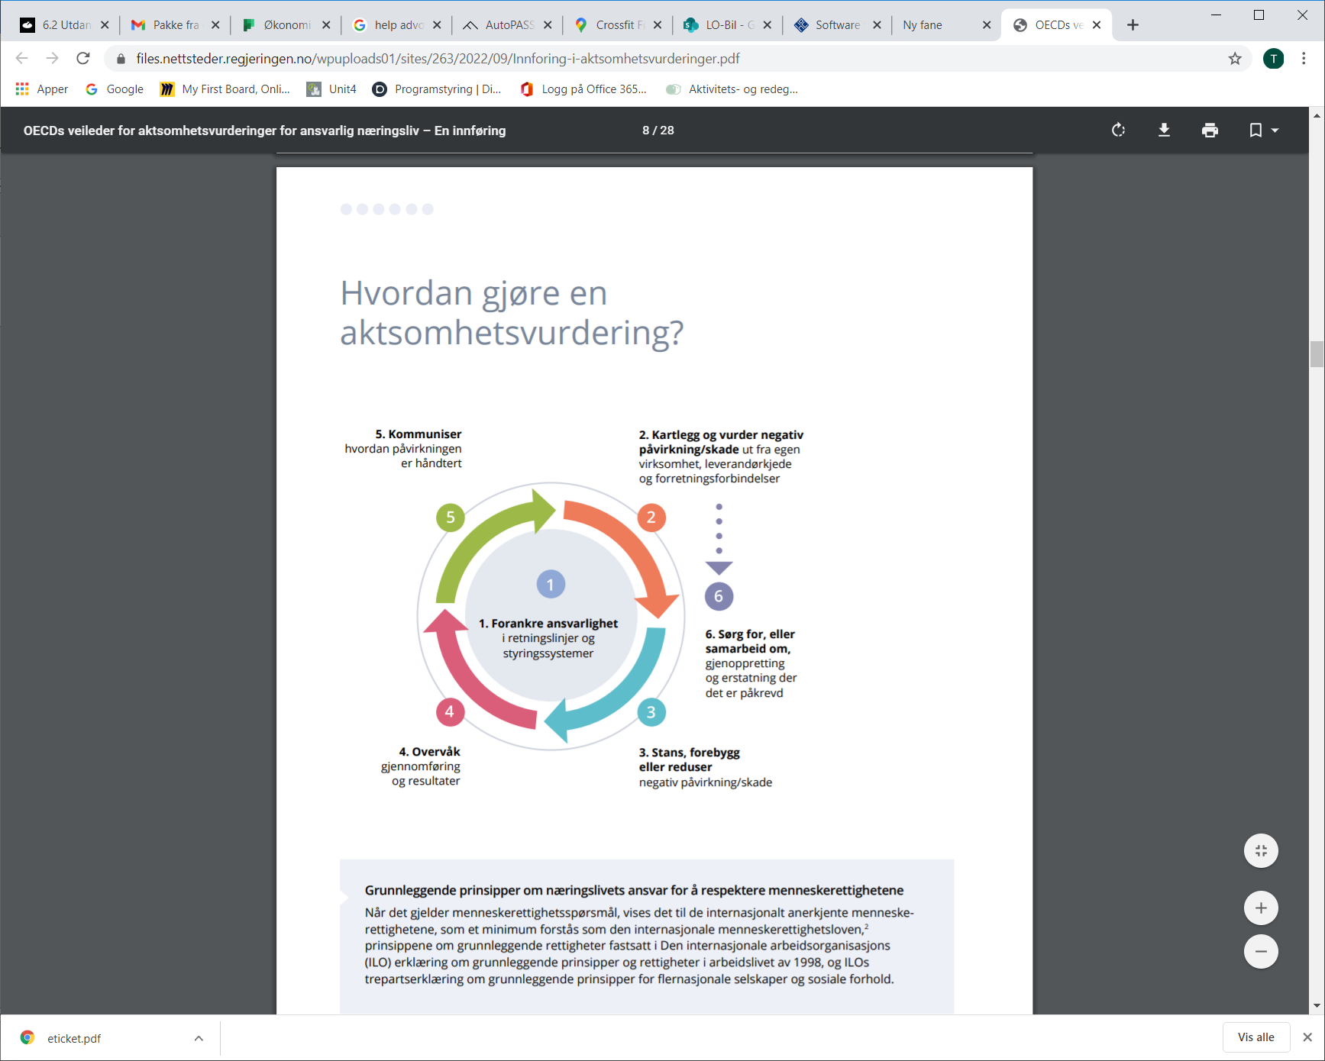

|  |  |
| --- | --- |
| **Veilederens oppbygning** | **Forklaring** |
| Trinnene i OECDs veileder | OECDs veileder for aktsomhetsvurderinger består av 6 trinn. |
| Overordnet område | OECDs veileder består av noen sentrale områder innenfor hvert enkelt trinn. LO har valgt å følge flere av disse områdene. |
| Praktisk tilnærming | Beskriver den praktiske tilnærmingen/ konkrete tiltak for det første ambisjonsnivået, her frem til 30. juni 2023. |
| Praktisk tilnærming; øvrig ambisjonsnivå | Beskriver den praktiske tilnærmingen/tiltakene for det øvrige ambisjonsnivå. Disse tiltakene vil måtte vurderes og vil øke omfanget. Disse vil vurderes etter første rapportering 30. juni 2023. |

# Gjennomføring av aktsomhetsvurderinger i LO

## Forankre ansvarlighet

Dette trinnet handler om å ha relevante policyer og retningslinjer, samt planer for aktsomhetsvurderinger. Retningslinjene og planene skal omfatte hele LO, LOs forretningsforbindelser og relevante leverandører. Ansvar for å gjennomføre aktsomhetsvurderingene bør være tydelig plassert, og at alle involverte vet hva de skal gjøre.

|  |  |  |
| --- | --- | --- |
| **FORANKRE ANSVARLIGHET I RETNINGSLINJER OG STYRINGSSYSTEMER** | | |
| **UTARBEIDE**  Revidere, utarbeide, godkjenne og kommunisere retningslinjer for ansvarlighet | **KOMMUNISERE OG SYSTEMATISERE**  Forankre LOs policy og retningslinjer i øverste ledelse og styringssystemer, slik at det blir en del av ordinær drift | **LEVERANDØROPPFØLING**  Innarbeide LOs policy og retningslinjer i alle eksisterende avtaler for å bidra til ansvarlighet gjennom innkjøpspraksis |
| **PRAKTISK TILNÆRMING:**   1. Oppdatere LOs policy og retningslinjer for innkjøp av varer og tjenester. 2. Vurdere behovet for spesifikke retningslingslinjer for håndtering av LOs viktigste risikoområder, basert på risikokartleggingen. 3. Gjøre LOs policy og retningslinjer for ansvarlighet offentlig. 4. Kommunisere LOs policy og retningslinjer til LOs medarbeidere. | **PRAKTISK TILNÆRMING:**   1. Vedta LOs policy og retningslinjer i sekretariatet. 2. Gi relevante avdelinger ansvar for å iverksette LOs policy og retningslinjer. 3. Oppfordre alle avdelinger og regioner å tilpasse sitt arbeid til LOs policy og retningslinjer. 4. Sette relevante ressurser i stand til å gjennomføre aktsomhetsvurderinger. | **PRAKTISK TILNÆRMING:**   1. Kommunisere LOs policy og retningslinjer til forretningsforbindelser og andre relevante leverandører. |
| **PRAKTISK TILNÆRMING; ØVRIG AMBISJONSNIVÅ**   * Oppdatere policy og retningslinjer når det skjer endringer i risikobildet | **PRAKTISK TILNÆRMING; ØVRIG AMBISJONSNIVÅ**   * Utarbeide gode kommunikasjonskanaler mellom øverste ledelse og operative avdelinger for informasjonsdeling. * Utvikle rapporteringssystemer for å samle informasjon om LOs arbeid med aktsomhetsvurderinger. * Utvikle eller tilpasse ordninger til å omfatte spørsmål og klager. * Utarbeide tiltak for å forbedre systemer der LOs policy og retningslinjer ikke gjennomføres. | **PRAKTISK TILNÆRMING; ØVRIG AMBISJONSNIVÅ**   * Sørge for tilstrekkelig ressurser og opplæring av leverandører og andre forretningsforbindelser, for at de skal forstå og utøve relevant policy |

## Kartlegge og vurdere negativ påvirkning/skade

I dette trinnet skal LO identifisere mulig og faktisk negativ påvirkning eller skade. Målet er å danne et overordnet risikobilde, deretter prioritere risikoområder for grundigere kartlegging og tiltak. Videre skal LO vurdere hvordan organisasjonen er involvert i eventuell negativ påvirkning, for å finne rett respons og/eller tiltak.

|  |  |  |
| --- | --- | --- |
| **KARTLEGG OG VURDER NEGATIV PÅVIRKNING/SKADE UT FRA EGEN VIRKSOMHET, LEVERANDØRKJEDE OG FORETNINGSFORBINDELSER** | | |
| **KARTLEGGE**  Kartlegge forretningsforbindelser, risikoområder og gjør en første prioritering | **VURDERE**  Gjennomføre vurderinger av prioriterte forretningsforbindelser og relevante leverandører | **IVERKSETTE TILTAK**  Prioriter tiltak der risikoen er størst, basert på alvorlighetsgrad og sannsynlighet |
| **PRAKTISK TILNÆRMING:**   1. Utarbeide «*instruks for kartlegging av LOs leverandører og forretningsforbindelser»* som skal inngå i veilederen. 2. Skaffe grunnleggende oversikt over LOs virksomhetsområder og forretningsforbindelser 3. Samle informasjon om risiko knyttet til bransje, land, produksjonsprosesser og innsatsfaktorer for å forstå overordnet risiko. 4. Der det mangler informasjon, ta kontakt med relevant aktør. 5. Kartlegge de viktigste risikoområdene og prioritere disse for videre innsats. | **PRAKTISK TILNÆRMING:**   1. Kartlegge LOs aktiviteter, leverandører og forretningsforbindelser som er knyttet til de prioriterte risikoområdene. 2. Kartlegge og vurdere faktisk og mulig negativ påvirkning/skade som er knyttet til prioriterte forretningsforbindelsene. 3. Lage en oversikt over LOs førsteleddsprodusenter per land, som skiller på leverandører som handler direkte fra produsent, gjennom agent og egenproduksjon. 4. Vurdere om LO forårsaker, bidrar til, eller er direkte forbundet med negativ påvirkning gjennom å rådføre seg med forretningsforbindelser, andre virksomheter og interessenter. | **PRAKTISK TILNÆRMING:**   1. Kartlegge mulig eller faktisk påvirkning som kan håndteres umiddelbart, for eksempel oppdatere kontraktsbetingelser med leverandører. 2. Når det ikke er mulig å adressere all faktisk og mulig negativ påvirkning, prioritere tiltak basert på sannsynlighet og alvorlighetsgrad. 3. Rådføre deg med forretningsforbindelser, andre virksomheter, interessenter og rettighetshavere om prioriteringen er fornuftig. 4. Søke relevant intern eller ekstern ekspertise ved behov. |
| **PRAKTISK TILNÆRMING; ØVRIG AMBISJONSNIVÅ**   * Inkludere informasjon fra varslingskanaler og klagemekanismer. * Oppdatere kartleggingen når det kommer nye leverandører og forretningsforbindelser. | **PRAKTISK TILNÆRMING; ØVRIG AMBISJONSNIVÅ**   * Søke informasjon om forretningsforhold utover kontraktspartnere (for eksempel underleverandører utover første ledd) * Skaffe oversikt over ISO 26000 «Veiledning om samfunnsansvar» når risikoene vurderes. * Vurdere risiko i leverandørledd lenger ned i kjeden. * Vurdere å lage en bransjestandard for innkjøp i fagbevegelsen * Identifisere aktiviteter som gjennomføres der lovverk og praksis ikke er tilstrekkelig for å beskytte rettighetene til mennesker og bedrifter som er involvert. * Vurdere risiko i forkant av nye aktiviteter, og innkjøp av varer eller tjenester. * Oppdatere risikovurderingen jevnlig * Hvis berørte interessenter er uenige med virksomhetens vurderinger av involvering i faktisk eller mulig negativ påvirkning/skade, bør avslutting av samarbeid vurderes. | **PRAKTISK TILNÆRMING; ØVRIG AMBISJONSNIVÅ** |

## Stans, forebygg eller reduser negativ påvirkning

LO skal håndtere funn fra kartleggingen, ved å stanse egen negativ påvirkning, samt utarbeide og iverksette planer og rutiner for å forebygge fremtidig negativ påvirkning.

|  |
| --- |
| **STANS, FOREBYGG ELLER REDUSER NEGATIV PÅVIRKNING/SKADE DER LO ER INVOLVERT** |
| **PRAKTISK TILNÆRMING**   1. Lage en plan for når og hvordan LO skal stanse aktiviteter der LO forårsaker eller medvirker til negativ påvirkning, inkludert:  * Definere og plassere ansvar for å stanse aktiviteter og oppfølging av planen * Definere hvor i prosessen det er naturlig å innlede dialog og koordinering med relevante forbund ved stans av aktiviteter  1. Bruke den innflytelsen LO har til å oppfordre forretningsforbindelser og relevante leverandører til å forebygge eller redusere risiko og negativ påvirkning. 2. Støtte forretningsforbindelser og leverandører ved å sørge for at de endrer praksis, der målet er kontinuerlig forbedring. |
| **PRAKTISK TILNÆRMING; ØVRIG AMBISJONSNIVÅ**   * For å forhindre og håndtere faktisk og potensiell skade, skal LO søke innflytelse inn mot nye og eksisterende forretningsforbindelser, gjennom policy eller etiske retningslinjer (Codes of Conduct), kontrakter, skriftlige avtaler eller ved bruk av markedsmakt. * Oppdatere LOs policy og retningslinjer med planene, for å gi veiledning om hvordan fremtidige negativ påvirkning kan unngås og håndteres. * Gi tilpasset opplæring til relevante ressurser. |

## Overvåk

I dette trinnet skal det sikres at LO har nok informasjon til å vurdere om det som gjøres faktisk fungerer. Gode systemer for å registrere og håndtere informasjon skal danne grunnlaget for at LO kan kommunisere eksternt.

|  |
| --- |
| **OVERVÅK GJENNOMFØRING OG RESULTATER** |
| Følg opp hvordan aktsomhetsvurderingene er gjennomført i LO, og om de er effektive nok. |
| **PRAKTISK TILNÆRMING**   1. For menneskerettighetsbrudd som LO har forårsaket eller bidratt til, skal LO involvere rettighetshavere og de som er påvirket, inkludert arbeidstakere, arbeidstakerrepresentanter og fagforeninger. |
| **PRAKTISK TILNÆRMING; ØVRIG AMBISJONSNIVÅ**   * Foreta jevnlige vurderinger av forretningsforbindelser for å påse at de iverksetter tiltak for å forebygge og redusere risiko. * Ta med erfaringer LO har gjort i arbeidet med aktsomhetsvurderinger, for å forbedre prosessen og resultatene i fremtiden. |

## Kommuniser

Dette trinnet handler om å kommunisere eksternt, hvordan LO håndterer risiko, og hvordan potensiell negativ påvirkning og skade håndteres.

|  |
| --- |
| **KOMMUNISER HVORDAN PÅVIRKNINGEN HÅNDTERES** |
| Kommuniser eksternt relevant informasjon om LOs arbeid med aktsomhetsvurderinger. |
| **PRAKTISK TILNÆRMING**   1. Rapportere eksternt om arbeidet med aktsomhetsvurderinger, inkludert;  * informasjon om forankring, LOs retningslinjer og policy, samt systemer * prioriterte risikoområder og grunnlaget for prioritering * tiltak for å håndtere risiko og rette opp skade * plan for videre arbeid * resultat av arbeid som er gjort.  1. Publisere ovennevnte informasjon på en måte som er lett tilgjengelig for offentligheten. |

## Gjenoppretting og erstatning

Dette trinnet handler om å rette opp skaden LO har forårsaket eller bidratt til. Det er ønskelig å legge til rette for at de som er skadelidende eller potensielt skadelidende har tilgang til en klageordning for å få sin sak hørt.

|  |
| --- |
| SØRG FOR, ELLER SAMARBEID OM, GJENOPPRETTING, ERSTATTING OG KLAGEORDNINGER DER DET ER PÅKREVD |
| Dersom LO finner ut at organisasjonen har forårsaket eller medvirket til faktisk skade, skal det håndteres ved å samarbeide, gjenopprette og erstatte |
| **PRAKTISK TILNÆRMING**   1. LO skal legge til rette for gjenoppretting som står i forhold til skadens art og omfang. 2. LO skal overholde loven og følge internasjonale retningslinjer for gjenoppretting der det er tilgjengelig. Der slike standarder eller retningslinjer ikke er tilgjengelige, vurdere gjenopprettingen som er gitt i lignende tilfeller. 3. Ved menneskerettighetsbrudd, skal LO konsultere og involvere berørte rettighetshavere og deres representanter.  * Videre skal det undersøkes om de som har reist klage er fornøyd med prosessen og resultatene. |
| **PRAKTISK TILNÆRMING; ØVRIG AMBISJONSNIVÅ**   * Etablere klageordninger fra berørte interessenter *Sette opp en prosess for håndtering av klager, veikart for gjenoppretting, tidsplan for å løse klager, oppfølgingsprosesser for klager dersom man ikke kommer til enighet eller ved svært alvorlige klager.* * Konsultere arbeidstakerrepresentanter og fagforeninger for å etablere prosesser der de kan klage, for eksempel gjennom klageordninger som del av en kollektiv avtale eller gjennom globale rammeavtaler. |

# Vedlegg

## Instruks for kartlegging av leverandører og forretningsforbindelser i LO